**Лабораторна робота №1**

**Тема: Концептуальне моделювання БД**

***Мета роботи:*** набуття практичних навичок щодо побудови концептуальних моделей баз даних із використанням діаграмних технологій (модель сутність-зв‘язок).

Хід роботи

**Завдання на лабораторну роботу:**

**Варіант 3 «Ведення бази даних Студент»**

У деканаті зберігаються основні дані про студента (ОСОБИСТА КАРТКА) до яких включені: прізвище, ім'я, по батькові; дата народження; домашня адреса; адреса проживання; рік вступу до інституту; вид навчання (денне бюджетне, денне за контрактом, заочне бюджетне, заочне за контрактом, екстернат); спеціальність (бакалаврат); випускаюча кафедра; група; № залікової книжки; дата і причина відрахування

Студент може бути відрахований по причинах: за заявою, академічна неуспішність, грубе правопорушення правил поведінки в інституті, закінчення інституту.

По кожної СПЕЦІАЛЬНОСТІ зберігаються такі зведення: державний № фаху, назва, кваліфікація, що присвоюється студенту-випускнику. Система що проектується повинна вирішувати такі задачі:

* формувати список студентів по зазначеній групі, бакалаврату, спеціальності,
* видати списки відрахованих студентів з групуванням по причинах відрахування,
* підрахувати кількість студентів у кожній групі на спеціальності,
* формувати список спеціальності.

Виконання:

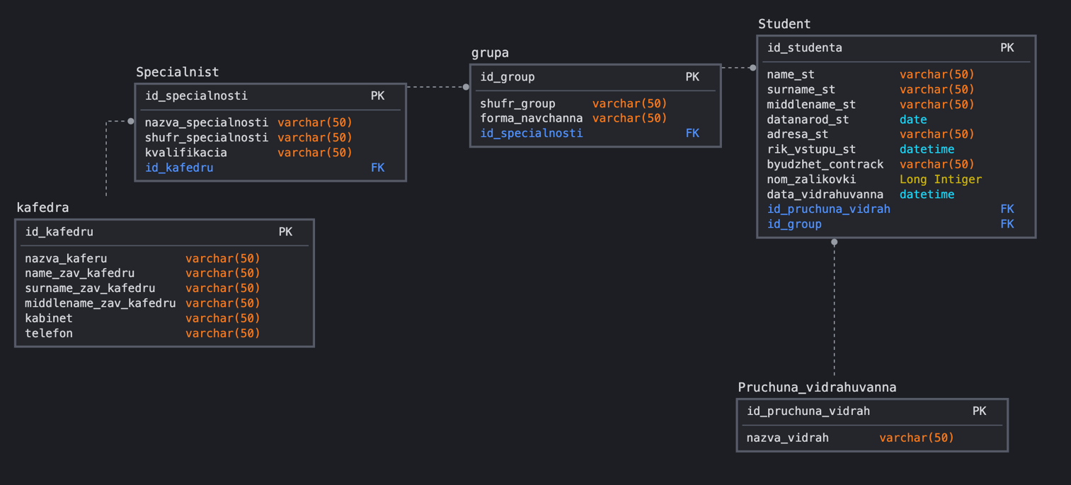

Рис.1.1 ERD-модель БД за індивідуальним варіантом

Внаслідок проектування до бази даних включено таблиці:

* Kafedra
* Specialnist
* Grupa
* Student
* Pruchuna_vidrahuvanna

Таблиця 1

Структура таблиці "Kafedra"

| **Field Name** | **DataType** | **PK** | **FK** | **Description** |
| --- | --- | --- | --- | --- |
| id_kafedru | Intiger | + | - | Код кафедри |
| nazva_kaferu | varchar(50) | - | - | Назва кафедри (максимальна кількість символів 20) |
| name_zav_kafedru | varchar(50) | - | - | Ім’я завкафедри (максимальна кількість символів 20) |
| surname_zav_kafedru | varchar(50) | - | - | Прізвище завкафедри (максимальна кількість символів 20) |
| middlename_zav_kafedru | varchar(50) | - | - | Ім'я по батькові завкафедри (максимальна кількість символів 20) |
| kabinet | varchar(50) | - | - | Номер кабінету (максимальна кількість символів 20) |
| telefon | varchar(50) | - | - | Номер телефону (максимальна кількість символів 20) |

Таблиця 2

Структура таблиці "Specialnist"

| **Field Name** | **DataType** | **PK** | **FK** | **Description** |
| --- | --- | --- | --- | --- |
| id_specialnosti | Intiger | + | - | Код спеціальності |
| nazva_specialnosti | varchar(50) | - | - | Назва спеціальності (максимальна кількість символів 20) |
| shufr_specialnosti | varchar(50) | - | - | Шифр спеціальності (максимальна кількість символів 20) |
| kvalifikacia | varchar(50) | - | - | Тип кваліфікації (максимальна кількість символів 20) |
| id_kafedru | Intiger | - | + | Код кафедри (зв’язаний із таблицею Kafedra) |

Таблиця 3

Структура таблиці "grupa"

| **Field Name** | **DataType** | **PK** | **FK** | **Description** |
| --- | --- | --- | --- | --- |
| id_group | Intiger | + | - | Код групи |
| shufr_group | varchar(50) | - | - | Шифр групи (максимальна кількість символів 50) |
| forma_navchanna | varchar(50) | - | - | Вид форми навчання (максимальна кількість символів 50) |
| id_specialnosti | Intiger | - | + | Код спеціальності (зв’язаний із таблицею Specialnist) |

Таблиця 4

Структура таблиці "Student"

| **Field Name** | **DataType** | **PK** | **FK** | **Description** |
| --- | --- | --- | --- | --- |
| id_studenta | Intiger | + | - | Код студента |
| name_st | varchar(50) | - | - | Ім’я студента (максимальна кількість символів 50) |
| surname_st | varchar(50) | - | - | Прізвище студента (максимальна кількість символів 50) |
| middlename_st | varchar(50) | - | - | Ім’я по батькові студента (максимальна кількість символів 50) |
| datanarod_st | date | - | - | Дата народження (даты от 01/01/1753 до 31/12/9999 в формате ГГГГ-ММ-ДД) |
| adresa_st | varchar(50) | - | - | Адреса (максимальна кількість символів 50) |
| rik_vstupu_st | datetime | - | - | Рік вступу (даты и время от 01/01/1753 до 31/12/9999 в формате ГГГГ-ММ-ДД ЧЧ:ММ:СС) |
| byudzhet_contrack | varchar(50) | - | - | Вид оплати за навчання(максимальна кількість символів 50) |
| nom_zalikovki | Long Intiger | - | - | Код заліковкі |
| data_vidrahuvanna | datetime | - | - | Дата відрахування(даты и время от 01/01/1753 до 31/12/9999 в формате ГГГГ-ММ-ДД ЧЧ:ММ:СС) |
| id_pruchuna_vidrah | Intiger | - | + | Код причини відрахування (зв’язаний із таблицею Pruchuna_vidrahuvanna) |
| id_group | Intiger | - | + | Код групи (зв’язаний із таблицею grupa) |

Таблиця 5

Структура таблиці "Pruchuna_vidrahuvanna"

| **Field Name** | **DataType** | **PK** | **FK** | **Description** |
| --- | --- | --- | --- | --- |
| id_pruchuna_vidrah | Intiger | + | - | Код причини відрахування |
| nazva_vidrah | varchar(50) | - | - | Причина відрахування (максимальна кількість символів 50) |

**Згенерований скрипт для творення БД на мові SQL:**



CREATE TABLE [grupa]

(

[id_group] NOT NULL ,

[shufr_group] varchar(50) NOT NULL ,

[forma_navchanna] varchar(50) NOT NULL ,

[id_specialnosti] NOT NULL ,

CONSTRAINT [PK_grupa] PRIMARY KEY CLUSTERED ([id_group] ASC),

CONSTRAINT [FK_69] FOREIGN KEY ([id_specialnosti]) REFERENCES [Specialnist]([id_specialnosti])

);

GO

CREATE NONCLUSTERED INDEX [fkIdx_69] ON [grupa]

(

[id_specialnosti] ASC

)

GO



CREATE TABLE [kafedra]

(

[id_kafedru] NOT NULL ,

[nazva_kaferu] varchar(50) NOT NULL ,

[name_zav_kafedru] varchar(50) NOT NULL ,

[surname_zav_kafedru] varchar(50) NOT NULL ,

[middlename_zav_kafedru] varchar(50) NOT NULL ,

[kabinet] varchar(50) NOT NULL ,

[telefon] varchar(50) NOT NULL ,

CONSTRAINT [PK_kafedra] PRIMARY KEY CLUSTERED ([id_kafedru] ASC)

);

GO



CREATE TABLE [Pruchuna_vidrahuvanna]

(

[id_pruchuna_vidrah] NOT NULL ,

[nazva_vidrah] varchar(50) NOT NULL ,

CONSTRAINT [PK_pruchuna_vidrahuvanna] PRIMARY KEY CLUSTERED ([id_pruchuna_vidrah] ASC)

);

GO



CREATE TABLE [Specialnist]

(

[id_specialnosti] NOT NULL ,

[nazva_specialnosti] varchar(50) NOT NULL ,

[shufr_specialnosti] varchar(50) NOT NULL ,

[kvalifikacia] varchar(50) NOT NULL ,

[id_kafedru] NOT NULL ,

CONSTRAINT [PK_specialnist] PRIMARY KEY CLUSTERED ([id_specialnosti] ASC),

CONSTRAINT [FK_57] FOREIGN KEY ([id_kafedru]) REFERENCES [kafedra]([id_kafedru])

);

GO

CREATE NONCLUSTERED INDEX [fkIdx_57] ON [Specialnist]

(

[id_kafedru] ASC

)

GO



CREATE TABLE [Student]

(

[id_studenta] NOT NULL ,

[name_st] varchar(50) NOT NULL ,

[surname_st] varchar(50) NOT NULL ,

[middlename_st] varchar(50) NOT NULL ,

[datanarod_st] date NOT NULL ,

[adresa_st] varchar(50) NOT NULL ,

[rik_vstupu_st] datetime NOT NULL ,

[byudzhet_contrack] varchar(50) NOT NULL ,

[nom_zalikovki] long intiger NOT NULL ,

[data_vidrahuvanna] datetime NOT NULL ,

[id_pruchuna_vidrah] NOT NULL ,

[id_group] NOT NULL ,

CONSTRAINT [PK_student] PRIMARY KEY CLUSTERED ([id_studenta] ASC),

CONSTRAINT [FK_49] FOREIGN KEY ([id_pruchuna_vidrah]) REFERENCES [Pruchuna_vidrahuvanna]([id_pruchuna_vidrah]),

CONSTRAINT [FK_63] FOREIGN KEY ([id_group]) REFERENCES [grupa]([id_group])

);

GO

CREATE NONCLUSTERED INDEX [fkIdx_49] ON [Student]

(

[id_pruchuna_vidrah] ASC

)

GO

CREATE NONCLUSTERED INDEX [fkIdx_63] ON [Student]

(

[id_group] ASC

)

GO

**Висновок**: в ході виконання лабороторної роботи, було набуто практичних навичок щодо побудови концептуальних моделей баз даних із використанням діаграмних технологій.